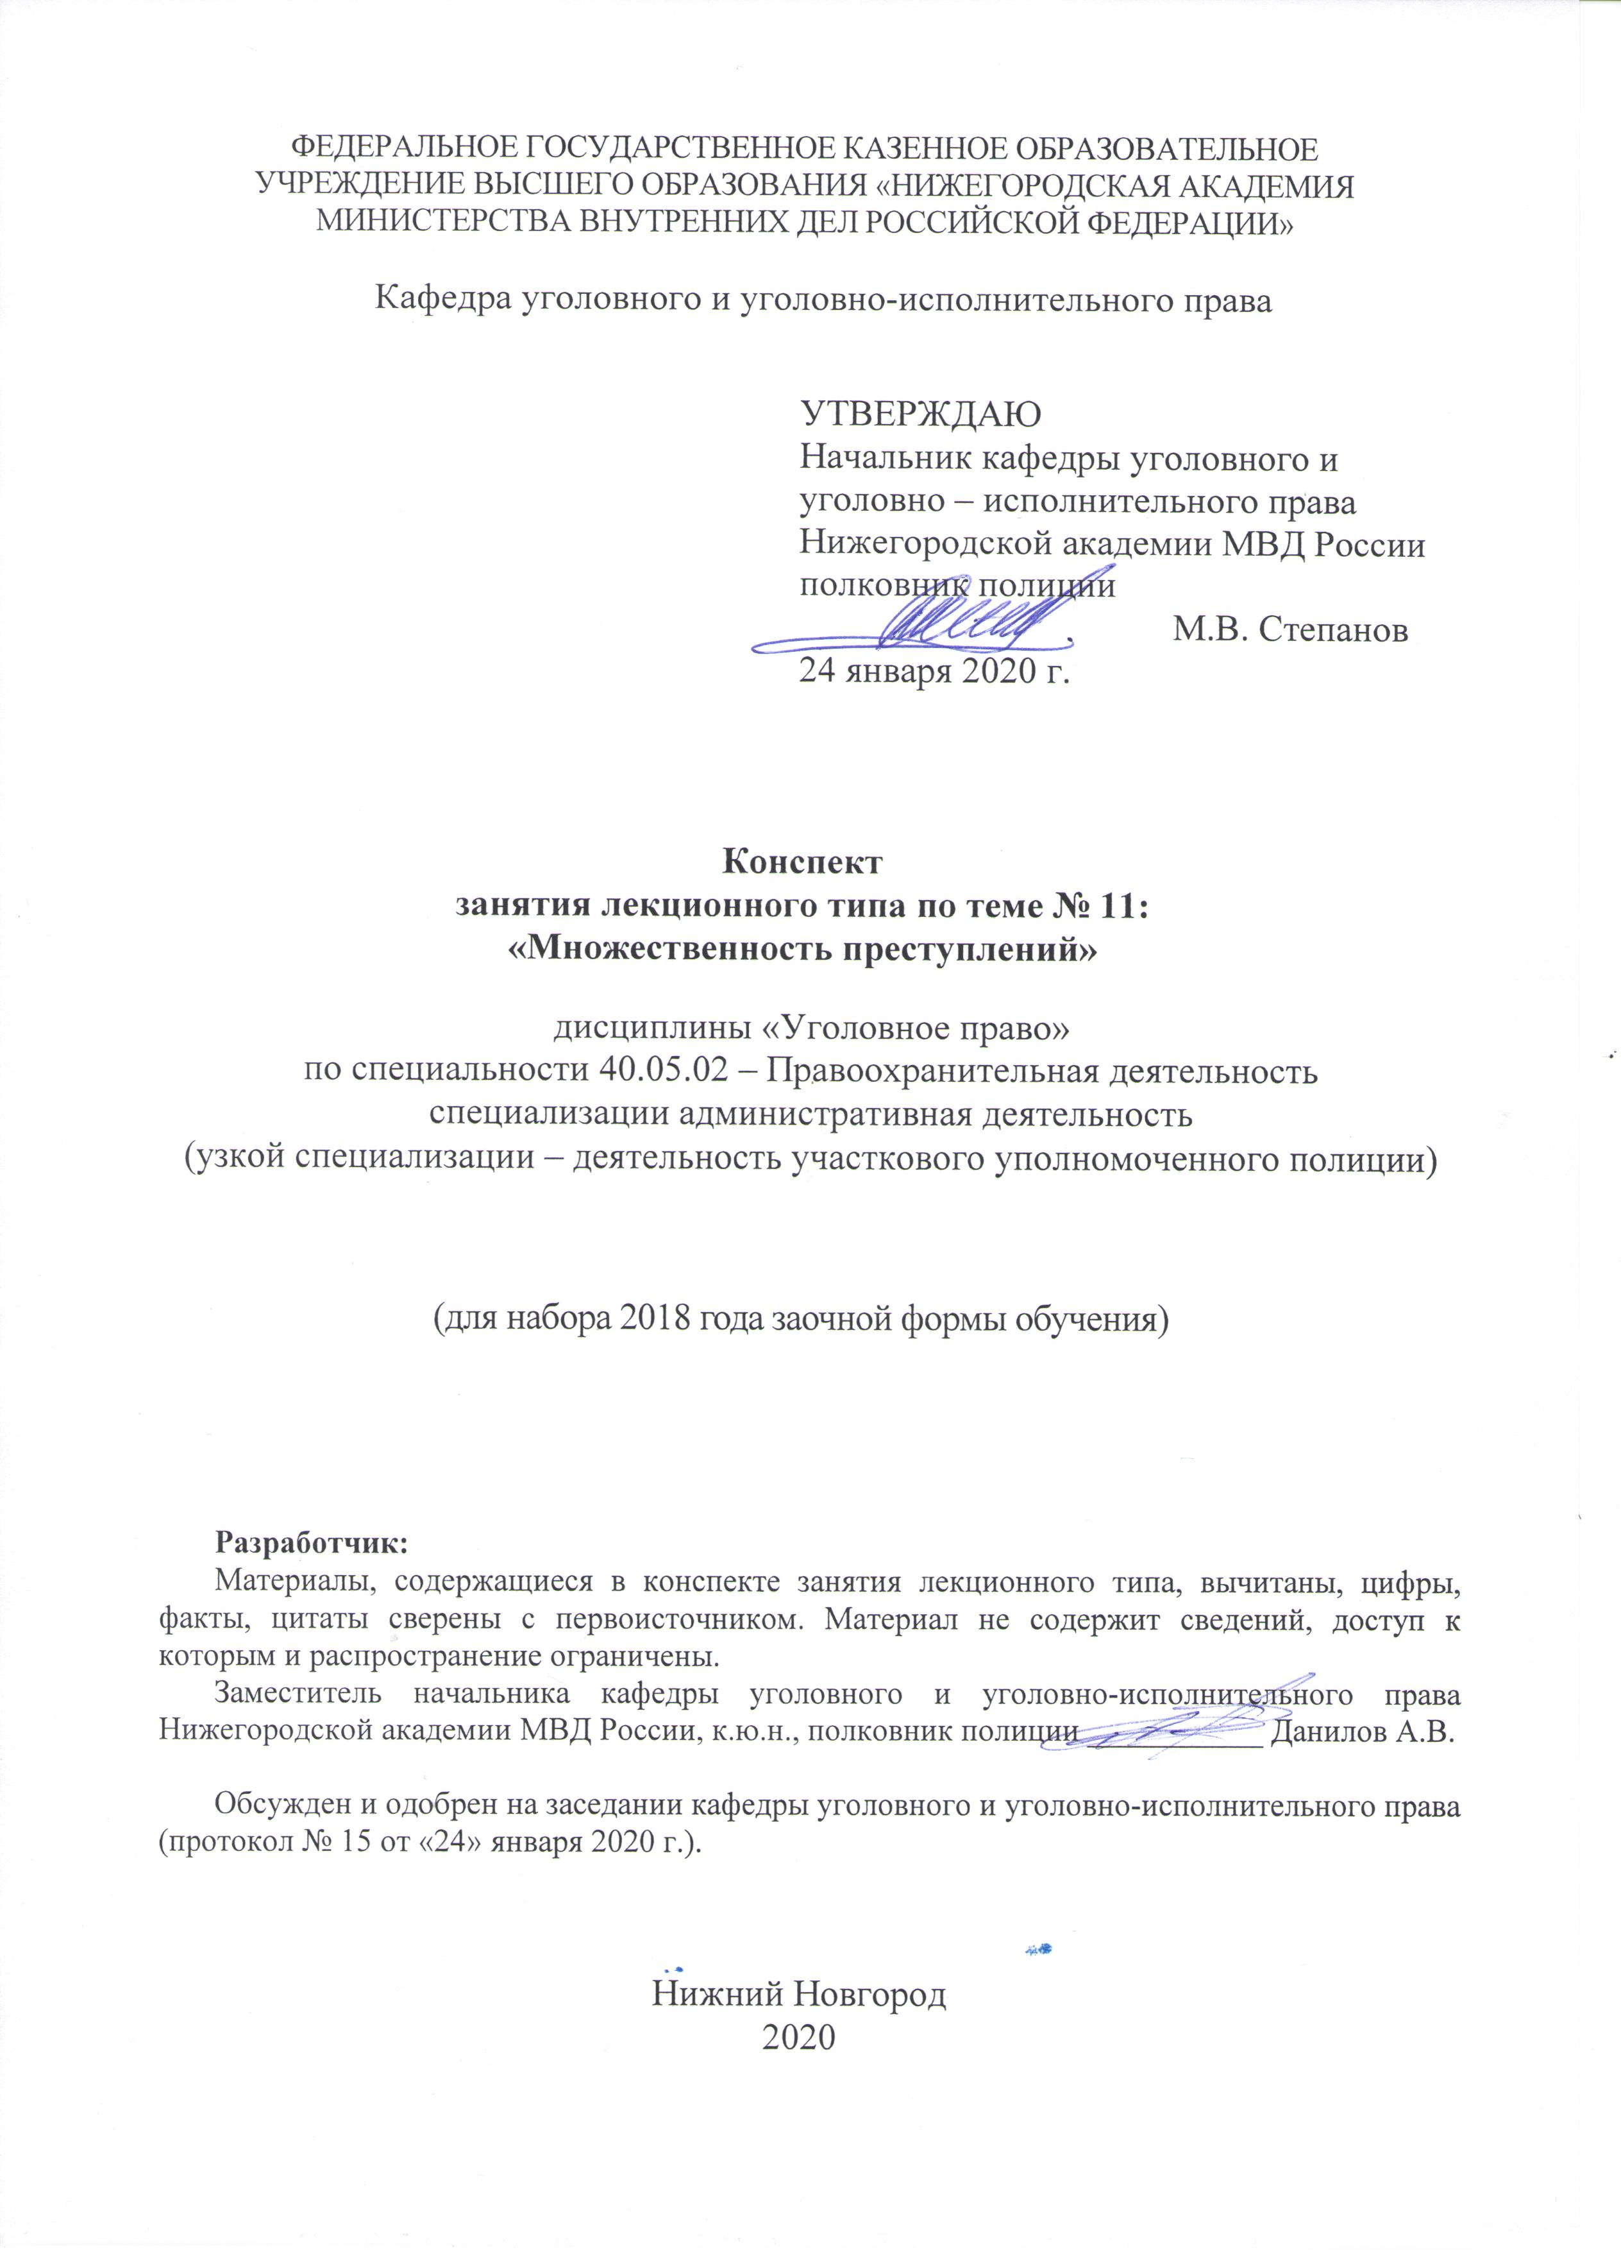

ФЕДЕРАЛЬНОЕ ГОСУДАРСТВЕННОЕ КАЗЕННОЕ ОБРАЗОВАТЕЛЬНОЕ
УЧРЕЖДЕНИЕ ВЫСШЕГО ОБРАЗОВАНИЯ «НИЖЕГОРОДСКАЯ АКАДЕМИЯ МИНИСТЕРСТВА ВНУТРЕННИХ ДЕЛ РОССИЙСКОЙ ФЕДЕРАЦИИ»

Кафедра уголовного и уголовно-исполнительного права

УТВЕРЖДАЮ
Начальник кафедры уголовного и
уголовно – исполнительного права
Нижегородской академии МВД России
полковник полиции
М.В. Степанов
24 января 2020 г.

Конспект
занятия семинарского типа по теме № 11:
«Множественность преступлений»

дисциплины «Уголовное право»
по специальности 40.05.02 – Правоохранительная деятельность
специализации административная деятельность
(узкой специализации – деятельность участкового уполномоченного полиции)

(для набора 2018 года заочной формы обучения)

Разработчик:
Материалы, содержащиеся в конспекте занятия лекционного типа, вычитаны, цифры, факты, цитаты сверены с первоисточником. Материал не содержит сведений, доступ к которым и распространение ограничены.
Заместитель начальника кафедры уголовного и уголовно-исполнительного права Нижегородской академии МВД России, к.ю.н., полковник полиции ___________ Данилов А.В.

Обсужден и одобрен на заседании кафедры уголовного и уголовно-исполнительного права (протокол № 15 от «24» января 2020 г.).

Нижний Новгород
2020
1.1. Тема занятия: «Множественность преступлений»
Вид занятия: занятие семинарского типа (практическое занятие)
Количество часов: 2

1.2. Цель и задачи занятия
Цель занятия – проверка, углубление и закрепление теоретических знаний, привитие обучающимся практических умений и навыков по самостоятельному применению норм уголовного закона (в рамках темы занятия).
Задачи занятия:
- формирование у слушателей четкого представления о понятии, признаках, формах и значении множественности преступний;
- в рамках решения задач опросить слушателей по отдельным теоретическим вопросам по теме занятия, в целях проверки, углубления и закрепления полученных знаний;
- развитие у слушателей навыков творческого осмысления материала, его логичного изложения, умений преломлять теоретические знания в практическое применение в современных условиях, вести дискуссии;
- разобрать отдельные практические ситуации по теме занятия в целях приобретения практических умений и навыков по самостоятельному применению норм уголовного закона;
- воспитание у слушателей убежденности в необходимости уважения и соблюдения российского законодательства, в том числе в рамках практической деятельности, связанной с выявлением, предупреждением, пресечением и раскрытием преступлений.

1.3. Учебные вопросы и практические задания

Учебные вопросы:
1. Понятие и признаки множественности преступлений. Отличие множественности преступлений от единого преступления.
2. Формы (и виды) множественности преступлений, ее значение.
3. Неоднократность преступления и уголовное законодательство.
4. Совокупность преступлений: понятие, виды и значение.
5. Конкуренция уголовно-правовых норм.
6. Рецидив преступления: понятие, виды и значение.

Практические задания:
1. Следователь ГУ МВД Малов за полученное от родственников подследственного Коптева вознаграждение необоснованно прекратил по ст. 25 УПК возбужденное в отношении Коптева уголовное дело.
Просмотрите ст. 290, 300 УК и ответьте на следующие вопросы:
а) имеются ли в поведении Малова признаки множественности преступлений? Если нет, то почему? Если да, то какой разновидности?
Обоснуйте свой ответ.
2. Лабузов в своей предпринимательской деятельности незаконно использовал товарный знак известной на российском рынке товаров фирмы «N». Воодушевленный популярностью продаваемых им товаров, Лабузов решил развить свой успешный бизнес. Для дальнейшей деятельности он выбрал товарный знак [и собирался его использовать] более крупной фирмы. Следователь квалифицировал содеянное по совокупности ч. 1 ст. 180 и ч. 1 ст. 180 УК со ссылкой на ч. 3 ст. 30 УК.
Ознакомьтесь со ст. 180 УК и ответьте на следующие вопросы:
а) верное ли решение принял следователь? Если да, то почему? Если нет, то какое решение следовало бы принять?
б) изменится ли Ваш ответ, если преступной деятельностью Лабузова фирме «N» причинен крупный ущерб?
3. Семгин из чувства мести ночью поджог дом односельчанина Шаркова. В огне пожарища вместе с домом сгорели Шарков и его сожительница.
Рассмотрите ст. 105, 109, 167 УК и найдите ответы на следующие вопросы:
а) можно ли вести речь о множественности преступлений? Если нет, то почему? Если да, то назовите вид множественности.
Объясните свое решение.
4. Скворцов, с целью кражи разбил витринное стекло универсама, расположенного на одной из центральных улиц города, проник в него и похитил спиртные напитки и другие продукты на сумму 6453 руб. В имеющихся у него двух сумках Скворцов отнес похищенное к себе на квартиру. Через один час он вновь проник в тот же универсам, однако с похищенными продуктами был задержан недалеко от магазина.
Оцените содеянное Скворцовым.
5. Буланова с целью кражи сапог зашла в обувной магазин, откуда тайно вынесла один сапог и спрятала его, потом вновь вошла в магазин и пыталась похитить второй сапог, но была задержана у выхода из магазина.
Назовите виды единичных сложных преступлений и покажите их отличие от множественности преступлений. Дайте понятие совокупности преступлений и назовите ее отличие от продолжаемого преступления.
6. Макаров зашел к знакомому Малюкову и попросил у него для временного пользования магнитолу. Завладев таким образом магнитолой, Макаров присвоил ее. В другом случае Макаров проник в дом Лазаревой, выставив оконную раму, и похитил оттуда деньги и DVD на общую сумму 6368 руб.
Затем, следуя в купейном вагоне пассажирского поезда, Макаров, воспользовавшись временным отсутствием Кондратьева и Лысенко, проник в купе последних и совершил хищение цифрового фотоаппарата на общую сумму 5420 руб., принадлежащего Кондратьеву.
Имеется ли в действиях Макарова множественность преступлений? Перечислите обстоятельства, которые исключают оценку содеянного в качестве множественности преступлений. Ознакомьтесь со ст.ст. 17, 18 УК РФ.
7. Самойлов признан виновным в убийстве, совершенном при следующих обстоятельствах. Около 23 часов Самойлов, будучи в нетрезвом состоянии, на дачном участке беспричинно затеял ссору с Гайдуковым, во время которой покушался на убийство последнего, произведя в него выстрел из самодельного пистолета с близкого расстояния. После производства выстрела Самойлов убежал на дачу Исаченко, перезарядил пистолет и с целью сокрытия учиненного им ранее покушения на убийство совершил убийство Гайдукова.
Дайте оценку действий Самойлова. Покажите отличие продолжаемого преступления от случаев совокупности преступлений.

Примерные темы рефератов (докладов):
1. Влияние множественности преступлений на общественную опасность содеянного и личность виновного.
2. Правовые последствия рецидива преступлений.
3. Правила квалификации общественно-опасных деяний при наличии совокупности преступлений, а также при конкуренции уголовно-правовых норм.

1.4. Рекомендуемая литература
- УК РФ от 13 июня 1996 года № 63-ФЗ (с изм. и доп.)
- Постановление Пленума Верховного Суда РФ от 27 января 1999 г. № 1 «О судебной практике по делам об убийстве (ст. 105 УК РФ)». // БВС РФ. – 1999. – № 3.
- Постановление Пленума Верховного Суда РФ от 10.06.2010 г. № 12 «О судебной практике рассмотрения уголовных дел об организации преступного сообщества (преступной организации) или участии в нем (ней)» // Российская газета. – 2010. – 17 июня. – № 130.
- Постановление Пленума Верховного Суда РФ от 1 февраля 2011 г. № 1 (ред. От 16.05.2017) «О судебной практике применения законодательства, регламентирующего особенности уголовной ответственности и наказания несовершеннолетних» // БВС РФ. – 2011. – № 4.
- Постановление Пленума Верховного Суда РФ от 9 июля 2013 № 24 «О судебной практике по делам о взяточничестве и об иных коррупционных преступлениях» (ред. от 03.12.2013) // Бюллетень Верховного Суда РФ. –2013.– № 9.
- Уголовное право. В 2 т. Том 1 Общая часть: учебник для академического бакалавриата / А.В. Наумов Пособие для вузов [и др.]; отв. Ред. А.В. Наумов, А.Г. Кибальник. – 5-е изд., перераб. и доп. – М.: Издательство Юрайт, 2017. – 410 с. – (Серия: Бакалавр. Академический курс).
- Уголовное право. Общая часть: учеб. Пособие для вузов / В.В. Сверчков – 10-е изд., перераб. и доп. – М.: Издательство Юрайт, 2019. – 251 с. – Серия: Специалист.
- Уголовное право России. Части Общая и Особенная: учебник для бака-лавров / отв. ред. А.И. Рарог. – 2-е изд., перераб. и доп. – Москва: Проспект, 2018. – 624 с.
- Уголовное право России. Общая часть: курс лекций / под ред. А.П. Кузнецова; Е.Е. Черных. – Н. Новгород : Нижегородская академия МВД России, 2016. – 712 с.
- Уголовное право Российской Федерации. (Общая и Особенная части): учебник / отв. ред. А.И. Чучаев – М., 2015.
- Уголовное право Российской Федерации. Общая и Особенная части: учебник Гриф УМО / В.А. Казакова, С.Ю. Кораблева. – М.: ИНФРА-М, 2014.

Рекомендуемые ресурсы, доступные в сети Интернет:
- Официальный Интернет-портал правовой информации http://www.pravo.gov.ru/
- Сервер органов государственной власти России «Официальная Россия» http://gov.ru/
- Официальный сайт Президента РФ http://президент.рф/
- Официальный сайт Правительства РФ http://правительство.рф/
- Официальный сайт Конституционного Суда РФ http://www.ksrf.ru/
- Официальный сайт Верховного Суда РФ http://www.vsrf.ru/
- Официальный сайт Государственной Думы Федерального Собрания РФ http://www.duma.gov.ru/
- Официальный сайт Генеральной прокуратуры РФ http://www.genproc.gov.ru/
- Официальный сайт Следственного комитета РФ http://www.sledcom.ru/
- Официальный сайт Министерства внутренних дел РФ http://www.mvd.ru/
- Официальный сайт Министерства юстиции РФ http://www.minjust.ru/
- Справочная правовая система КонсультантПлюс. http://www.consultant.ru/about/
- Российская государственная библиотека (РГБ) – http://www.rsl.ru/
- Научная электронная библиотека eLibrary.ru– http://elibrary.ru
- Электронно-библиотечная система «Университетская библиотека онлайн» http://BiblioClub.ru
- Электронно-библиотечная система «Юрайт» - http://biblio-online.ru
- Электронно-библиотечная система Нижегородской академии НА МВД России. - https://namvd.bibliotech.ru

1.5. Краткое описание учебных вопросов и алгоритм выполнения практических заданий
Краткое описание учебных вопросов
Понятие и признаки множественности преступлений по УК РФ. Влияние множественности преступлений на общественную опасность содеянного и личность виновного. Цели уголовно-правовых норм о множественности преступлений. Виды множественности преступлений. Отличие множественности преступлений от сложных единичных преступлений (составных, продолжаемых и длящихся).
Совокупность преступлений и ее виды. Реальная и идеальная совокупность преступлений. Совокупность преступлений и конкуренция уголовно-правовых норм. Правила квалификации совокупности преступлений.
Рецидив преступлений. Его понятие и виды. Понятия опасного и особо опасного рецидива преступлений. Правовые последствия рецидива преступлений.

Алгоритм выполнения практических заданий
Для решения заданий слушатели должны:
- хорошо изучить теоретическую часть рассматриваемой темы;
- уяснить логическое место изучаемого вопроса (темы) в курсе;
- повторить предыдущие темы;
- выучить основные положения постановлений Пленума Верховного Суда в рамках рассматриваемой темы занятия и разобраться в их сущности.
Решение заданий следует проводить в три этапа:
- на первом, слушателям следует уяснить условие задания,
- на втором, усвоить вопросительную часть задания,
- третий этап, непосредственное решение задания с помощью приобретенных знаний, УК РФ, нормативно-правовых актов, к которым отсылает уголовный закон, судебно-следственной практики.
Решение практического задания (задачи) предполагает проведение комплексного юридического анализа описанного происшествия. Решение задачи – это демонстрация слушателем степени усвоения темы дисциплины «Уголовное право», комплексности знаний, а также навыков проведения юридического анализа, то есть практического применения теоретических знаний. Поэтому к решению задачи следует подойти творчески, но вместе с тем очень внимательно, не упуская из виду ни одной значимой детали. Ответы на поставленные в задачах вопросы должны быть четкими Решение не может ограничиваться ссылкой на статьи УК РФ, его следует грамотно аргументировать. Если обучающийся приходит к выводу об отсутствии в деянии состава преступления, он должен указать какие конкретно признаки отсутствуют и почему.

1.6. Контрольные вопросы
1. Что такое множественность преступлений?
2. Отличие множественности преступлений от единого преступления.
3. Единое сложное преступление: понятие и виды.
4. Формы (и виды) множественности преступлений, ее значение.
5. Совокупность преступлений: понятие, виды и значение.
6. В чем состоит отличие реальной совокупности от идеальной?
7. Рецидив преступления: понятие и значение.
8. Какие существуют виды рецидива?
9. Понятие и виды конкуренции уголовно-правовых норм.

